МУНИЦИПАЛЬНОЕ БЮДЖЕТНОЕ ОБЩЕОБРАЗОВАТЕЛЬНОЕ УЧРЕЖДЕНИЕ

«ЖУРАВЛИНСКАЯ СРЕДНЯЯ ШКОЛА»

САКСКОГО РАЙОНА РЕСПУБЛИКИ КРЫМ

296544, Россия, Республика Крым, Сакский район, с. Журавли, ул. Виноградная, д.1А

тел./факс 97-6-42, Е-mal: zhuravlinskaya@mail.ru

ОГРН 1149102181469 ИНН 9107004893 КПП 910701001

**Информация о проведении Урока Победы,**

**посвященного году памяти и славы – 75-летию Победы**

**в Великой отечественной войне 1941-1945 годов**

На основании плана Министерства образования, науки и молодежи Республики Крым, письма отдела образования администрации Сакского района от 26.08.2019 №77/11/1-20/1489, приказа по школе от 28.09.20019 №329, администрация в МБОУ «Журавлинская СШ» информирует о проведении Урока Победы 02.09.2019года.

|  |  |  |
| --- | --- | --- |
| **Мероприятие** | **Краткое описание** | **Количество учащихся** |
| Урок Победы в День знаний | 02.09.2019г. классными руководителями был проведен классный час «Урок Победы» для 1-11 классов с использованием методических рекомендаций по организации и проведению мероприятия в День знаний. В ходе урока учащиеся снова обратили внимание на основные вехи истории ВОВ по пути к Победе, проявили активность в изучении различных аспектов истории ВОВ, в отношении которых принимаются попытки фальсификации, творчески работали над материалами и фактами из истории ВОВ в Сакском районе. | 308 |

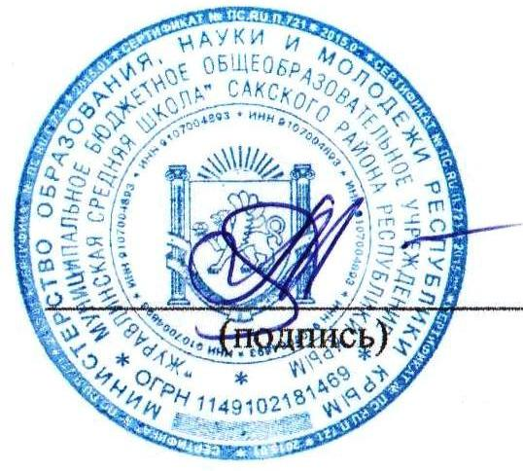

Директор А.Э.Билялова